Веб сервер IIS (Internet Information Services) в процессе работы генерирует довольно большое количество логов, которые пишутся в файлы журналов. Основная проблема в том, что по-умолчанию журналы IIS расположены на системном диске, и со временем файлы логов могут забить все доступное место на диске и работа сервера будет парализована. К примеру, в моем случае на Exchange Server 2013 с почти 1000 ящиков, IIS генерирует за день лог-файл порядком 200 Мб. Таким образом, за год, файлы логов IIS будут занимать 70 Гб дискового пространства. Можно ли как-то управлять эти процессом?

В IIS отсутствует какая-либо встроенная процедура ротации логов IIS, поэтому администраторам приходится выдумывать собственные схемы для автоматической ротации или удаления журналов IIS на веб серверах.

В первую очередь администратор должен в принципе решить, нужны ли вообще логи, которые генерирует IIS. Если вопрос отрицательный – ведение журналов логов можно отключить в настройках сайта в консоли **Internet Information Services (IIS) Manager** в разделе **Logging**. В некоторых случая также применим перенос файлов журналов с системного диска на диск с данными/выделенный диск. Для этого в том же разделе достаточно изменить путь к каталогу LogFiles.

Так по-умолчанию, в Windows Server 2003 логи IIS хранятся в папке %**windir%\system32\LogFiles\** и в Windows Server 2008 / 2012 /R2 в папке **%SystemDrive%\inetpub\logs\LogFiles\**.

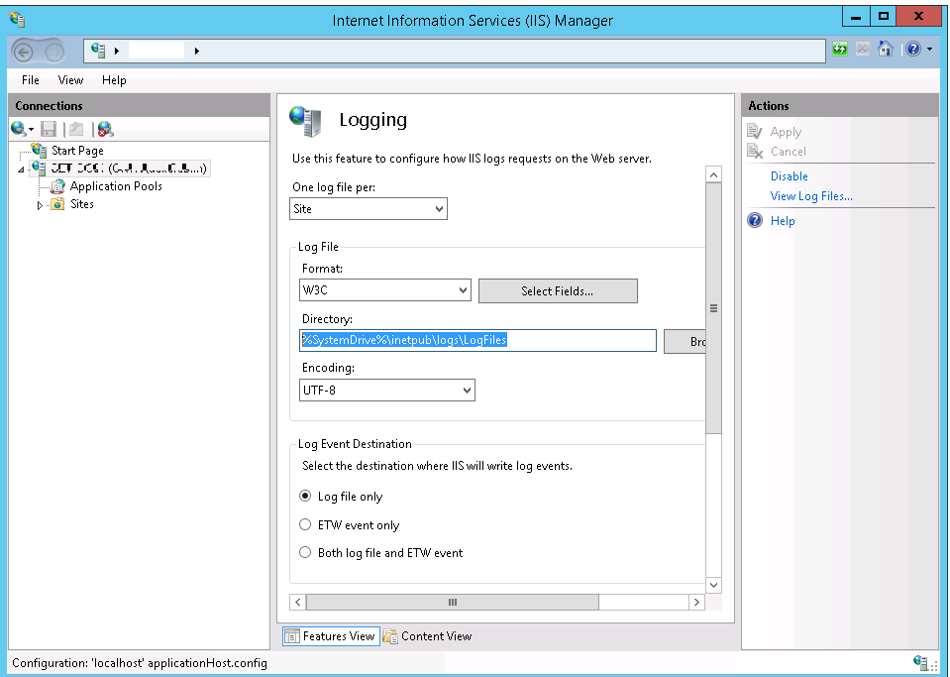

В случае исчерпания свободного места на системно диске, администратор судорожно пытается найти чем забит диск, и благополучным образом не обращает внимание на каталог inetpub, т.к. на первый взгляд его размер незначителен. Проблема в том, что по умолчанию у администратора нет прав на просмотр стандартных каталогов внутри папки inetpub, и таким образом проводник Windows не показывает реальный размер вложенных папок.

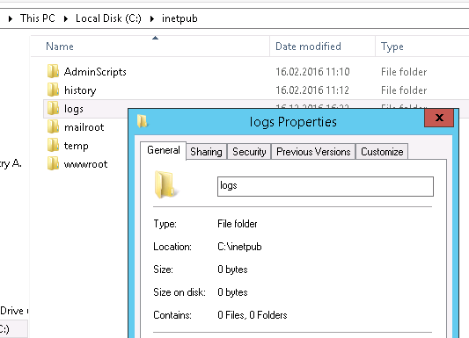

Если попытаться открыть каталог %SystemDrive%\inetpub\logs\LogFiles, подтверждая назначение необходимых разрешений (или [запустить проводник с правами администратора](https://winitpro.ru/index.php/2016/07/28/zapusk-provodnika-windows-ot-imeni-administratora/)), можно увидеть, что на самом деле размер папки с логами довольно велик.

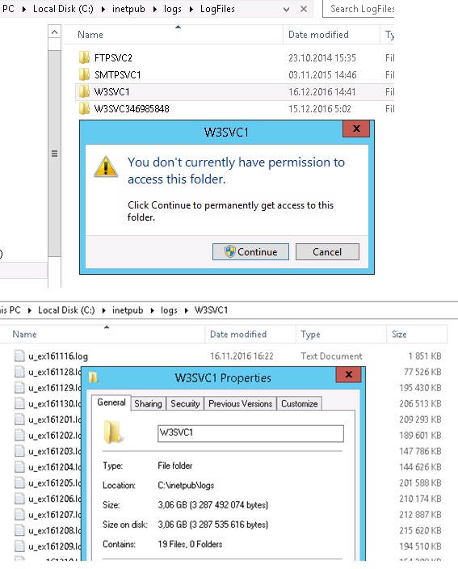

Как правило, можно безопасно удалить все файлы логов старше 3-7 дней. Это можно сделать вручную (не самый лучший вариант), либо автоматически с помощью скрипт PowerShell который будет удалять старые лог файлы по расписанию.

Простой PowerShell скрипт, который будет рекурсивно удалять файлы с расширением *.log из каталога C:\inetpub\logs может быть таким:

gci ‘C:\inetpub\logs -Include ‘*.log’ -Recurse | ? LastWriteTime -LT (Get-Date).AddDays(-7) | Remove-Item

Для автоматического запуска скрипта можно создать такое задание в планировщике (Task Scheduler):

1. Запустите **Task Scheduler**
2. В правой панели **Action** щелкните по **Create Basic Task**
3. Укажите имя задания: **CleanIISLog**
4. Настроим задание на еженедельный запуск по субботам
5. Запускаемая программа: **powershell.exe**
6. Аргументы: —**NoProfile -command «gci ‘C:\inetpub\logs’ -Include ‘*.log’ -Recurse | ? LastWriteTime -LT (Get-Date).AddDays(-7) | Remove-Item»**

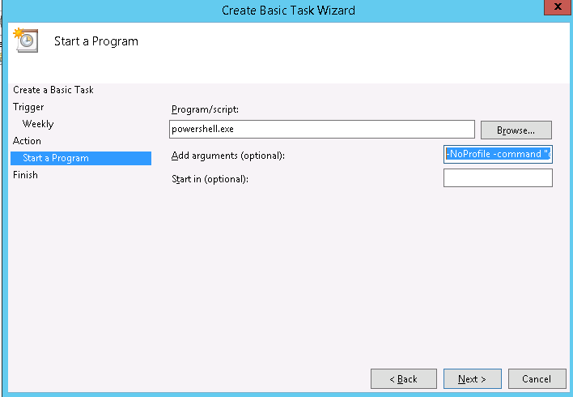

1. Теперь откройте свойства созданного задания  
   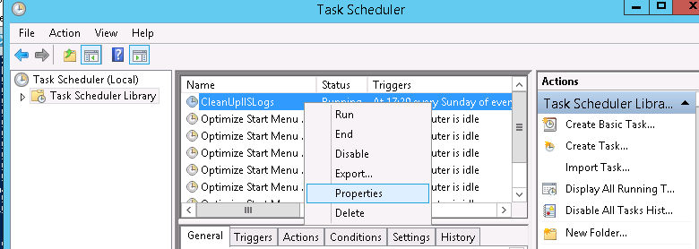
2. Укажите, что задание будет запускаться из-под Системы (NT AUTHORITY\System) и поставьте чекбокс **Run with highest privileges**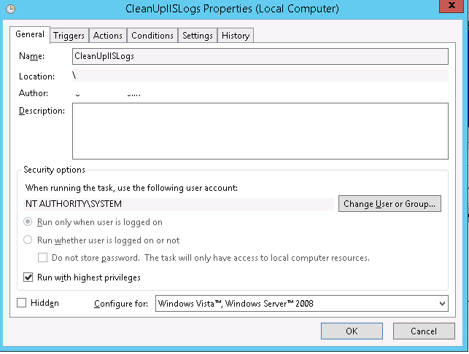
3. Протестируйте задание, щелкнув по нему ПКМ и выбрав **Run**  
   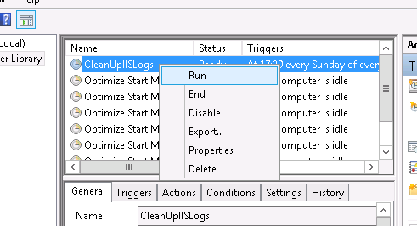
4. Убедитесь, что все лог файлы старше 7 дней автоматически удалены

**Совет**. Еще один способ «быстро» уменьшить размер логов, когда удалять их по каким-то причинам нельзя – включить [NTFS сжатие](https://winitpro.ru/index.php/2012/08/06/nemnogo-pro-szhatye-papki-v-windows/) на каталоге с логами. Т.к. логи представляют собой простые текстовые файлы, жмутся они довольно сильно (в 4 -5 раз). Чтобы включить NTFS компрессию, откройте свойства папки с логами и нажмите на кнопку Advanced. Отметьте галку **Compress contents to save disk space**и дважды нажмите OK.

